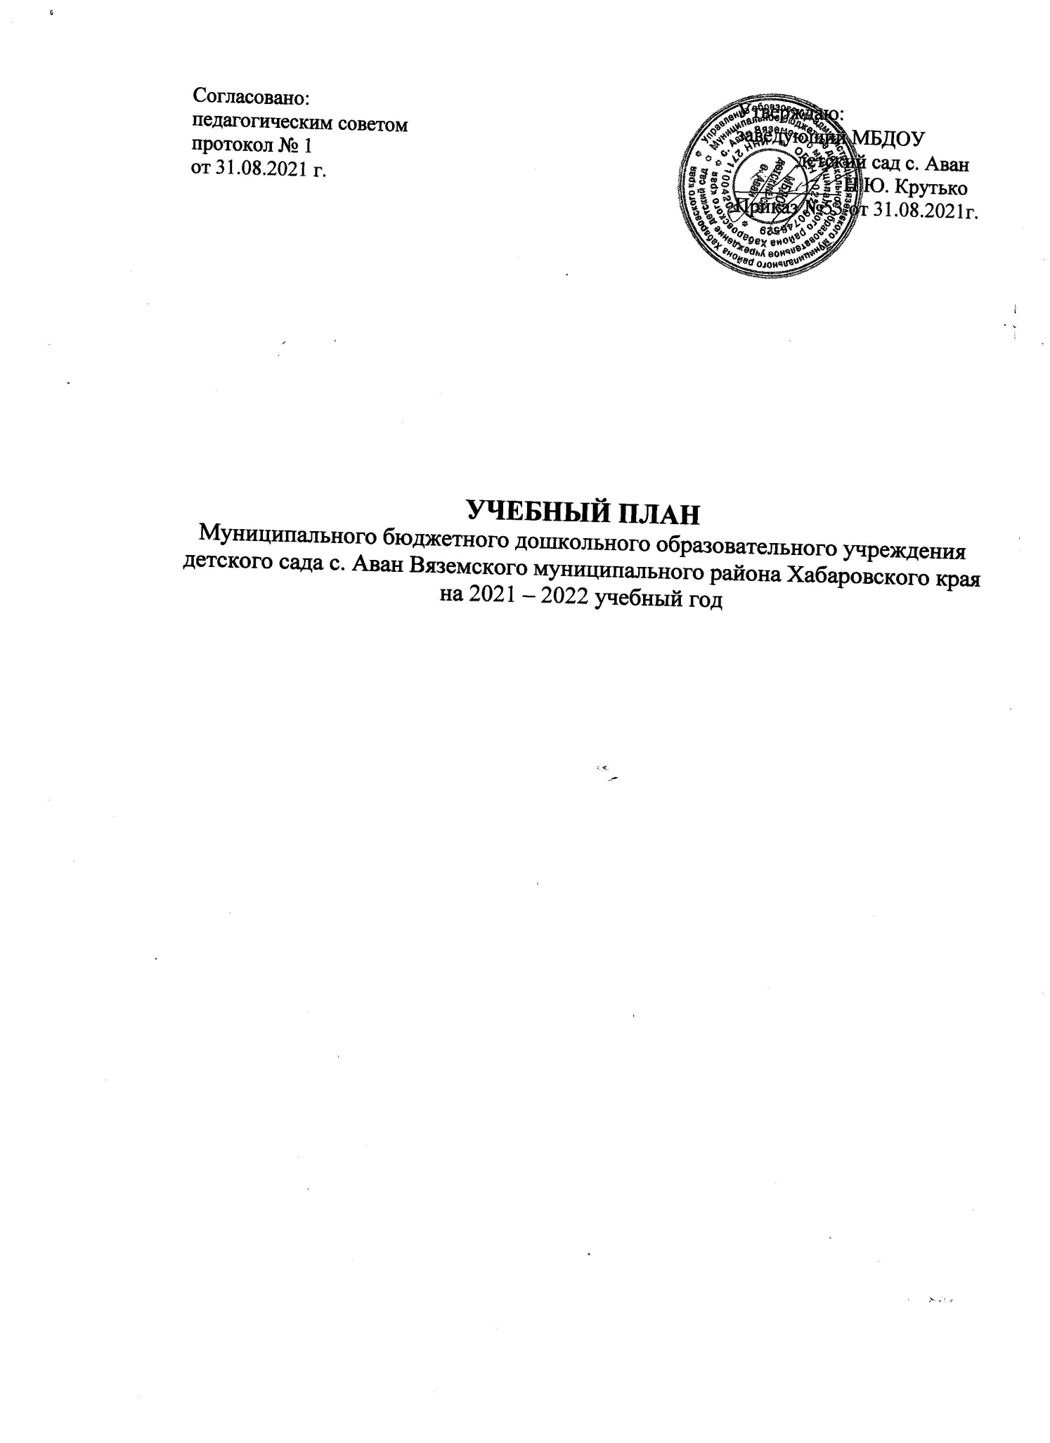

**ПОЯСНИТЕЛЬНАЯ ЗАПИСКА**

Учебный план МБДОУ детского сада с. Аван разработан в соответствии с:

1. Законом Российской Федерации от 29.12.2012 №273-ФЗ «Об образовании»;
2. Приказом Министерства образования и науки Российской Федерации от 30 августа 2013 г. №1014 «Об утверждении Порядка организации и осуществления образовательной деятельности по основным общеобразовательным программам – образовательным программам дошкольного образования
3. Федеральным государственным стандартом дошкольного образования;

Учитывает основные положения:

1. инструктивно-методического письма Минобразования России от 14.03.2000 №65/23-16 «О гигиенических требованиях к максимальной нагрузке на детей дошкольного возраста в организованных формах обучения»;
2. инструктивного письма Минобразования России от 02.06.1998 №89/34-16 «О реализации права дошкольных образовательных организаций на выбор программ и педагогических технологий»;
3. Устава МБДОУ;

Ориентирован на концепцию дошкольного воспитания.

Учебный план МБДОУ детского сада с. Аван является нормативным документом, устанавливающим перечень образовательных областей и объем учебного времени, отводимого на проведение непосредственно образовательной деятельности.

В учебном плане предложено распределение количества непрерывной образовательной деятельности, дающее возможность МБДОУ строить учебный план на принципах дифференциации и вариативности.

Объем учебной нагрузки в течение недели определен в соответствии с санитарно-эпидемиологическими требованиями к устройству, содержанию и организации режима работы дошкольных образовательных учреждений (СанПиН 2.4.1.3049-13 от 29.05.2013 №28564).

В учебный план включены пять образовательных областей, обеспечивающих познавательное, речевое, социально-коммуникативное, художественно-эстетическое и физическое развитие детей.

Реализация учебного плана предполагает обязательный учет принципа интеграции образовательных областей в соответствии с возрастными возможностями и особенностями воспитанников, спецификой и возможностями образовательных областей.

Учебный план строится в соответствии с образовательной программой МБДОУ, разработанной на основе комплексной образовательной программы «Радуга» Т.Н. Дороновой.

В работе ДОУ используются парциальная программаР.Б. Стеркиной «Основы безопасности детей дошкольного возраста», общеобразовательная программа дополнительного образования «Истоки» для детей 5-7 лет.

**В старшей и младшей разновозрастных группах** учебный план состоит только из инвариантной (обязательной) части, количество видов непрерывной образовательной деятельности:

* В первой младшей группе – 10
* Во второй младшей – 11
* В средней – 10
* В старшей – 11
* В подготовительной – 12

Таким образом, учебный план соответствует целям и задачам МБДОУ, учитывает требования, предъявляемые СанПин 2.4.1.3049-13 к объему учебной нагрузки.

**Учебный план.**

Составлен на 2020 – 2021 учебный год в соответствии основной образовательной программой МБДОУ детского сада с. Аван.

|  |  |  |  |  |  |  |  |  |  |  |  |  |  |  |  |  |
| --- | --- | --- | --- | --- | --- | --- | --- | --- | --- | --- | --- | --- | --- | --- | --- | --- |
| **Образовательные области** | **НОД** | **1 младшая** | | **2 младшая** | | | **Средняя** | | | **Старшая** | | | **Подготовительная** | | | |
| **неделя** | **год** | **неделя** | **год** | | **неделя** | **год** | | **неделя** | **год** | | **неделя** | **год** | | |
| **Познавательное развитие** | математика | - | - | 1 | 32 | | 1 | 32 | | 1 | 32 | | 2 | 64 | | |
| сенсорное развитие | 1 | 32 | - | - | | - | - | | - | - | | - | - | | |
| окружающий мир | - | - | 1 | 32 | | 1 | 32 | | 1 | 32 | | 1 | 32 | | |
| конструирование | 1 | 32 | В совместной деятельности и через интеграцию с другими образовательными областями | | | | | | | | | | | | |
| **Речевое развитие** | развитие речи | 2 | 63 | 2 | 63 | | 1 | 32 | | 2 | 64 | | 2 | 64 | | |
| чтение художественной литературы | В совместной деятельности и через интеграцию с другими образовательными областями | | | | | | | | | | | | | | |
| **Социально-коммуникативное развитие** | социализация | Через интеграцию с другими образовательными областями, в совместной и самостоятельной деятельности, в режимные моменты | | | | | | | | | | | | | | |
| труд |
| игровая деятельность |
| ОБЖ |
| **Физическое развитие** | здоровье | Через интеграцию с другими образовательными областями, в совместной и самостоятельной деятельности, в режимные моменты | | | | | | | | | | | | | | |
| физическая культура | 2 | 63 | 3 | | 95 | 3 | | 95 | 3 | | 95 | 3 | | 95 | |
| **Художественно-эстетическое развитие** | рисование | 1 | 32 | 1 | | 32 | 1/2 | | 16 | 1/2 | | 16 | 1/2 | | 16 | |
| лепка | 1/2 | 16 | 1/2 | | 16 | 1/2 | | 16 | 1/2 | | 16 | 1/2 | | | 16 |
| аппликация | 1/2 | 16 | 1/2 | | 16 | 1 | | 32 | 1 | | 32 | 1 | | 32 | |
| музыка | 2 | 63 | 2 | | 63 | 2 | | 64 | 2 | | 64 | 2 | | 64 | |
| **ИТОГО:** |  | 10 | 316 | 11 | | 348 | 10 | | 319 | 11 | | 351 | 12 | | 383 | |

План составлен с учетом начала занятий с 01.09.2020г., окончание учебного года 31.05.2021г., зимние каникулы с 01.01.2021г. по 10.01.2021г. Сентябрь, май – педагогическая диагностика.